一、事务的特性和隔离级别（理解）
- 事务的特性：（面试题）
- 原子性：处于同一个事务中的多条语句，要么全都成功，要么全都不成成功。
- 一致性：事务必须使数据库从一个一致性状态变换到另外一个一致性状态。比如转账：转账前a+b=2000，转账后a+b=2000
- 隔离性：多线程并发时，一个事务不能被其他事务所干扰。
- 持久性：数据应该被永久性的保存起来。（硬盘，而不是内存）
ACID
- 事务的隔离性专题
如果不考虑事务的隔离性，会导致以下不正确的问题：
- 脏读：指一个事务读到了另外一个事务中未提交的数据
- 不可重复读：指一个事务读到了另外一个事务update后（事务提交了）的数据
- 虚读：指一个事务读到了另外一个事务insert的数据

3、演示操作：
3.1数据库控制隔离级别相关的语句（必须用在事务之中）：

数据库有四个隔离级别：
READ UNCOMMITTED:脏读、不可重复读、虚读都有可能发生。
READ COMMITTED:防止脏读发生；不可重复读、虚读都有可能发生。
REPEATABLE READ:（MySQL默认级别）防止脏读、不可重复读；虚读有可能发生。
SERIALIZABLE:防止脏读、不可重复读、虚读的发生

特点：从上到下，隔离级别越高，数据越安全，但是效率越低

select @@tx_isolation; 查看当前数据库的隔离级别
set transaction isolation level 四个级别之一;更改当前事务的隔离级别

^_^回家练习：
---------------------------------------------------
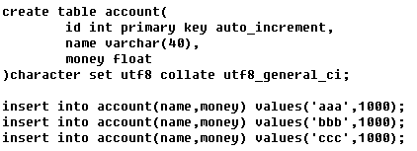

时间 | T1线程 | T2线程 | 备注
time1 | set transaction isolation level read uncommitted;  start transaction; |  | t1线程更改事务的隔离级别为最低级别，并开启了事务
time2 |  | start transaction; | t1放弃了CPU执行权，t2线程开启了事务
time3 | select * from account where name=’aaa’ |  | t1查询客户金额为1000
time4 |  | update account set money=money+100 where name=’aaa’ | t2线程把aaa账户余额加了100块，并没有提交事务
time5 | select * from account where name=’aaa’ |  | t1获得执行权，重新查询，发现余额为1100（脏读发生了）
time6 |  | commit | t2线程提交了
time7 | select * from account where name=’aaa’ |  | t1获得执行权，发现余额为1100，读取到了另外线程中提交的数据（发生了不可重复读）
time8 | commit

---------------------------------------------------
3.2JDBC中如何控制事务的隔离级别
Connection.
- TRANSACTION_READ_UNCOMMITTED
- TRANSACTION_READ_COMMITTED
- TRANSACTION_REPEATABLE_READ
- TRANSACTION_SERIALIZABLE
改变隔离级别：Connection.setTransactionIsolation(int level)。特别注意，用在开始事务之前。
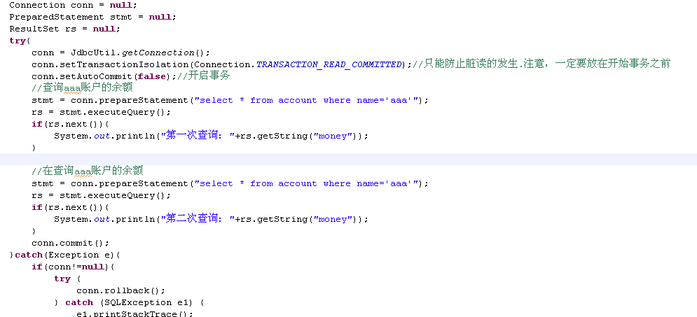

二、数据库连接池（编码有难度，帮助你理解。尽量理解）
1、自定义连接池
2、对已知类的已知方法（不能改源码），改变它的原有功能（改实现）
目前改写com.mysql.jdbc.Connection.close();让他不要关闭链接，而是还回池中。
- 继承：子类可以覆盖父类的方法（不靠谱）
- 包装（装饰）设计模式
  - 口诀：
    - 1、编写一个类，实现与被包装类相同的接口
    - 2、定义一个变量，记住被包装类对象的引用
    - 3、定义构造方法，传入被包装类对象
    - 4、对于要改变的方法，书写你的代码即可
    - 5、对不需要要改变的方法，用原有对象的
默认适配器设计模式
- 动态代理（很重要。AOP面向切面编程）

总结：（必须知道）
- 日后尽量使用标准的数据源（一般都带有连接池），为的就是提高效率
- 当用户调用Connection.close()方法，并不能关闭链接，而是还回池中

开源数据源的配置和使用（实际开发中用的，很简单）

1、DBCP
简介：APache组织实现的。DBCP：DataBase Connection Pool
如何使用：

1.1拷贝jar包到构建路径中
commons-dbcp-1.4.jar和commons-pool-1.5.6.jar

1.2在构建路径中添加一个*.properties的配置文件
#连接设置
driverClassName=com.mysql.jdbc.Driver
url=jdbc:mysql://localhost:3306/day19
username=root
password=sorry

#<!-- 初始化连接 -->
initialSize=10

#最大连接数量
maxActive=50

#<!-- 最大空闲连接 -->
maxIdle=20

#<!-- 最小空闲连接 -->
minIdle=5

#<!-- 超时等待时间以毫秒为单位 6000毫秒/1000等于60秒 -->
maxWait=60000

#JDBC驱动建立连接时附带的连接属性属性的格式必须为这样：[属性名=property;]
#注意："user" 与 "password" 两个属性会被明确地传递，因此这里不需要包含他们。
connectionProperties=useUnicode=true;characterEncoding=utf8

#指定由连接池所创建的连接的自动提交（auto-commit）状态。
defaultAutoCommit=true

#driver default 指定由连接池所创建的连接的只读（read-only）状态。
#如果没有设置该值，则“setReadOnly”方法将不被调用。（某些驱动并不支持只读模式，如：Informix）
defaultReadOnly=

#driver default 指定由连接池所创建的连接的事务级别（TransactionIsolation）。
#可用值为下列之一：（详情可见javadoc。）NONE,READ_UNCOMMITTED, READ_COMMITTED, REPEATABLE_READ, SERIALIZABLE
defaultTransactionIsolation=REPEATABLE_READ

1.3编写工具类
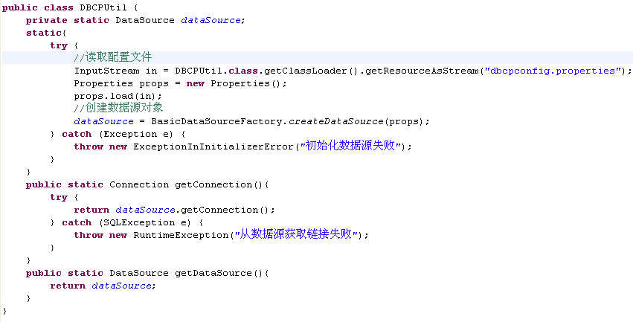

C3P0

2.1拷贝jar包
c3p0-0.9.1.2.jar
c3p0-0.9.1.2-jdk1.3.jar（可选）
c3p0-oracle-thin-extras-0.9.1.2.jar（Oracle用的）

2.2在类路径中建立一个名称为c3p0-config.xml的配置文件
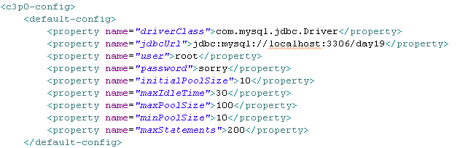

2.3编写C3P0工具类
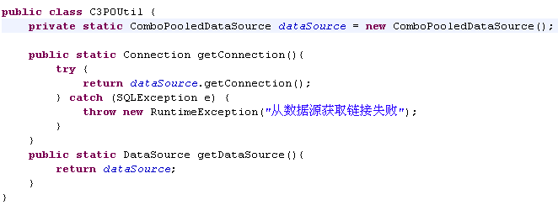

3、获取Tomcat管理的数据源
3.1Tomcat在启动时，会按照用户的配置，创建数据源，并把数据源对象绑定到一个名字上（用的是JNDI）。
3.2JNDI：Java Naming and DIrectory Interface （JDK：javax.naming.*）
JNDI就好比window系统的注册表，它是一个Map结构。key是一个由路径和名称组成的字符串，value就是绑定的一个对象。

3.3利用Tomcat管理数据源
- 拷贝数据库驱动jar包到Tomcat\lib目录下
- 在应用的META-INF目录下建立一个名称为context.xml的配置文件
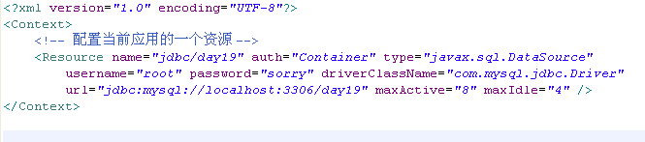
c、启动Tomcat，数据源就给你建好了
d、在应用中如何获取数据源
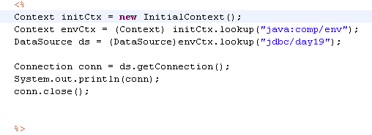

特别注意：不要在main方法中获取数据源，获取不到

数据库元数据的获取（写数据库框架用）
- 什么是数据库元数据
元数据：数据库、表、列等定义的信息
- 元数据
数据库的元信息：DatabaseMetaData
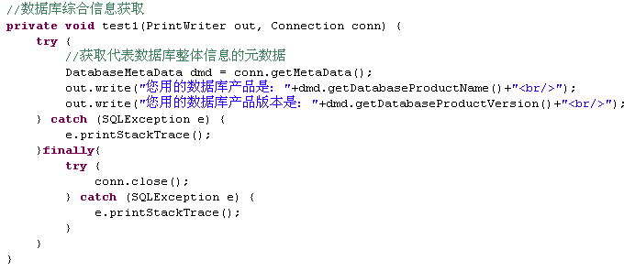
获取PreparedStatement占位符的元信息：
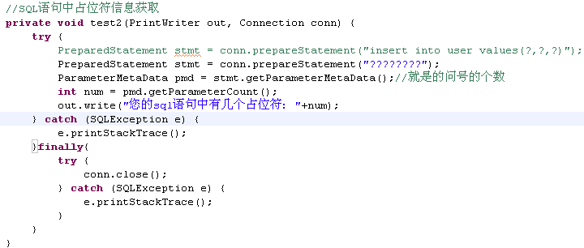

结果集元数据信息的获取：ResultSetMetaData
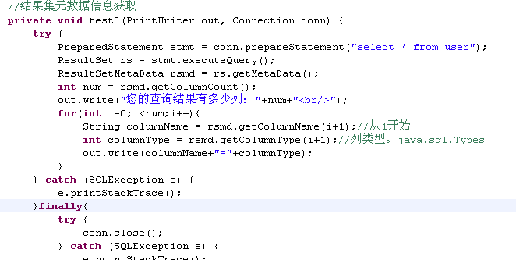

自定义JDBC框架

